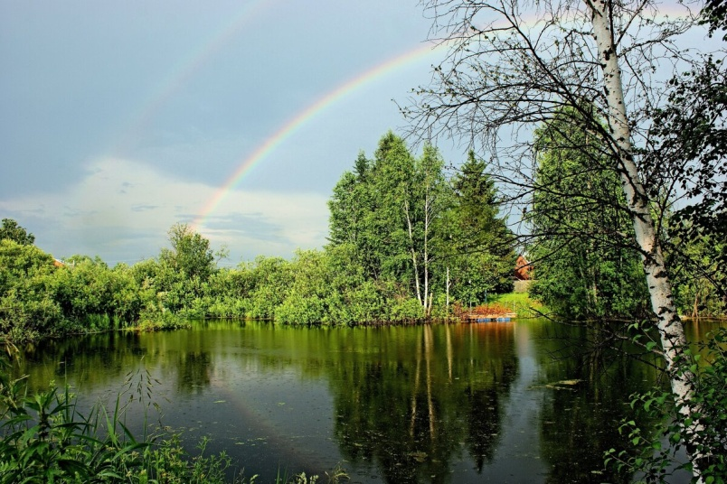Приложение 16

Конспект НОД с использованием здоровьесберегающих, игровых технологий

(подготовительная группа)

**Тема: «Мы - дети Сибири»**

**Цель и задачи:**

* Познакомить детей с историей Сибири;
* Закрепить знания о природных зонах (тайге, Севере, степи), о растениях и животных Сибири; закрепить действия использования моделей, отражающие взаимосвязь растений, животных и условий жизни в природных зонах.
* Экологическое воспитание.
* Патриотическое воспитание.

**Материал:** физическая карта России, карта природных зон России, картинки (иллюстрации) животных и растений природных зон Сибири, игрушки (животные различных природных зон), карточки, отражающие взаимосвязь растений, животных и условий жизни.

**Ход беседы:**

**Воспитатель: -** Ребята, как называется страна, в которой мы живем?

Дети: Россия.

**Воспитатель: -** Да. Россия – это очень большая страна. Наша страна находится в нескольких природных зонах. Климат даже в одной и той же природной зоне разный, поэтому нашу страну поделили на природные районы, например, Западная Сибирь. Ребята, как называется город, в котором мы с вами живем?

Дети: Искитим.

**Воспитатель: -** В каком природном районе находится Искитим?

Дети: В Сибири.

**Воспитатель: -** Сегодня мы с вами поговорим о сибирской земле. Сибирь – это очень большой район (показать на карте). Слово «Сибирь» произошло от живущих там давно сибирских татар и переводится на современный язык, как «живущие тут люди». 430 лет назад Русь занимала небольшую территорию. За Уралом жили монголо-татары и совершали набеги на Русь. Они уводили много людей в плен. И Иван Грозный, царь Всея Руси, издает указ, и дружина казаков под главным начальством Ермака выступила в поход за Каменный пояс (так называли тогда Урал). Завоевание Сибири происходило долго и трудно. Не хотели монголо-татары уступать эту землю.

На территории Сибири проживает больше 39 млн. человек и среди них много мало похожих друг на друга, так называемых малых коренных народов: алтайцы, буряты, ненцы, чукчи и другие, более 20 народностей. Многие из этих людей проживает в городах. Наиболее крупные города: Новосибирск, Омск, Красноярск и другие. Сибирь богата природными ресурсами:

уголь, нефть, различные металлы. В этих городах построены заводы, где делают мебель, бытовую технику, получают золото, чугун, сталь и т.д. Мы с вами изучали природные зоны. Назовите, какие природные зоны вы знаете.

Дети: Север, тайга, саванна, джунгли, пустыня.

**Воспитатель: -** Какие природные зоны занимает сибирская земля?

Дети: Север, тайга.

**Воспитатель: -** Да. Крайний Север, тундра, тайга, степь (показать на карте). Вспомните условия жизни этих природных зон (показ дидактических карточек).

*(Предполагаемые ответы детей: - На Севере много воды, почвы бедные, часто заболоченные, температура низкая, света мало, т.к. зимой холодно и долгие полярные ночи. В тайге воды достаточно, осенью и весной много дождей, а летом – нет. Температура оптимальная , летом жарко, зимой холодно. Летом светло, дни длинные, а ночи короткие. Зимой ночи длиннее дня. Но света достаточно, всем хватает. Почва богатая)*

**Воспитатель: -** Верно. В Сибири летом жарко, дождей выпадает мало. Дожди идут в основном весной и осенью. Зима длится долго без оттепелей, очень холодная. На Севере распространена вечная мерзлота и льды. Даже летом земля там оттаивает только на 10-20 см.

***Физминутка:***

***Черно-белые пингвины***

*(приставив ладонь к глазам, смотрят вдаль)*

***Далеко видны на льдине.***

***Вот они шагают дружно,***

***Для порядка это нужно.***

***Оттопырили ладошки***

***И попрыгали немножко.***

***Руки вверх чуть приподняли***

***И быстрее побежали.***

**Воспитатель: -** Животный мир Сибири очень разнообразен. Мало ящериц, змей и лягушек. Почему?

Дети: Этим животным нужно тепло.

**Воспитатель: -** Самые распространенные животные Сибири – это каких только видов птиц в Сибири нет. От самой крупной дрофы, до очень маленького желтоголового королька .От самого быстролетного иглохвостого стрижа – скорость 150 км/час до «пешего» перепела. Среди них есть и хищники, питающиеся только свежей добычей – кречет, балобан, сапсан и некоторые другие соколы, и хищники, питающиеся мертвой пищей, падальщики, - черный гриф.

Среди зверей здесь распространены (ответы детей) лисица, соболь, куница, ондатра, белка, медведь, песец, волк, ушастый еж и другие .

Воспитатель: Большинство представителей животных являются объектами охоты. Поэтому очень важно охранять животных Сибири. Для охраны на территории Сибири созданы заповедники и национальные парки.

***Дидактическая игра «Узнай»***

*Необходимо выбрать животных Сибири.*

**Воспитатель:** - Растительный мир Сибири необыкновенно богат и разнообразен. Этот мир представлен травами, кустарниками, кустарничками, многолетними деревьями. Среди всех растений очень много таких, которых можно употреблять в пищу. Это связано с тем, что не на всей территории Сибири жители могут обеспечить себя культурными растениями, такими, как лук, чеснок и другие. Это такие, как одуванчик обыкновенный, щавель дикий, лук дикий, огуречная трава, пастушья сумка и другие; ягодники: малина, смородина, клюква, голубика и другие. Из растений Сибири можно получать масла: кедровые орехи, горчица, конопля и другие.

На этом столе находятся иллюстрации растений Сибири. В чем польза этих растений?

*(Дети берут картинку с растением и рассказывают о его пользе)*

**Воспитатель:** - Все эти растения растут на территории Сибири. Мы с вами тоже живем в Сибири. Мы с вами - Сибиряки. Мы гордимся нашей землей, что она огромная и богата животными, растениями, природными ресурсами. А теперь рассмотрите растения, поделитесь своими впечатлениями о нашей земле.